MOAWORKS · 운영 권고안
MoaWorks Subagent 단계적 적용 권고안
역할 분리·결과 전달 자동화·실패보고 기반 인수 체계
작성일 | 2026년 7월 19일 | 적용 대상 | MoaWorks 개발 프로세스
문서 성격 | 향후 운영 권고안 | 우선 단계 | 결과 전달 자동화 파일럿

핵심 권고 현재의 네 역할 체계는 유지한다. Codex Subagent는 이를 대체하는 수단이 아니라, 설계자와 개발자 사이의 결과 전달·대기·재작업 인계를 줄이는 조정 수단으로만 먼저 도입한다. 설계 책임자 어울1은 구현 종료까지 메인 에이전트로 남고, 동일 문제에 대한 정식 실패보고가 세 번 누적되면 직접 개발을 인수한다.

1. 권고의 출발점
현재 방식은 속도만 보면 무겁지만, 기획·설계·구현·검증의 관점을 분리해 오류와 편향을 상호 보완한다. 따라서 Subagent 도입의 목표는 역할을 합치거나 전면 자동화하는 것이 아니라, 이미 효과가 확인된 역할 분담을 유지하면서 반복적인 전달 업무를 줄이는 데 두어야 한다.
역할 | 현재 책임 | 향후 권고
신산님 | 기획·통제·승인·진행 여부 결정 | 구현 방법을 지시하지 않고 중요한 단계와 범위 결정을 유지
어울1 | 설계서·작업계획·개발 지시 작성 | 설계 책임자이자 메인 에이전트로 구현 종료까지 유지
어울2 | 승인된 설계와 작업계획에 따른 구현 | 개발 Subagent로 실행하고 성공 또는 정식 실패보고 반환
CLAUDE | 최종 독립 테스트와 검증 | 초기에는 외부 독립 검증자로 유지하고 자동 연동은 보류

2. 핵심 권고
- 현재의 네 역할 체계를 유지한다. 역할 분리는 품질과 복구력을 높이는 핵심 자산이다.
- 첫 단계에서는 결과 전달만 자동화한다. 승인·설계 변경·최종 완료 판단은 자동화하지 않는다.
- 어울1을 메인 설계 책임자로 유지한다. 개발 Subagent가 막히면 메인 설계자에게 결과가 돌아오게 한다.
- 어울1에게 영구적인 쓰기 금지를 적용하지 않는다. 세 번째 정식 실패보고 이후 직접 구현하는 복구 책임이 있기 때문이다.
- 한 시점에는 한 역할만 코드를 수정한다. 개발자에서 설계자로 인수할 때 개발 작업을 먼저 중지한다.
- Skill·Hook·Plugin은 한꺼번에 도입하지 않는다. 프롬프트 파일럿 → Skill → 기계적 Hook → 배포용 Plugin 순으로 확장한다.

3. 1단계: 결과 전달 자동화 파일럿
첫 파일럿은 하나의 메인 Codex 대화 안에서 어울1이 설계 책임자 역할을 유지하고, 어울2를 개발 Subagent로 호출하는 형태가 적합하다. 기존의 서로 독립된 대화는 결과가 자동으로 공유되지 않으므로, 자동 전달을 사용하려면 같은 메인 워크플로 아래에서 Subagent를 실행해야 한다.

자동화할 항목
- 개발 Subagent에게 승인된 설계서와 작업계획 전달
- Subagent 결과가 나올 때까지 대기
- 성공 결과·실패보고·현재 변경사항 수집
- 결과를 메인 설계자와 신산님에게 정리하여 보고
- 설계자의 보완 지시를 동일 개발 Subagent에게 다시 전달

초기에는 자동화하지 않을 항목
- 요구사항과 기능 범위의 변경
- 설계 승인과 최종 완료 판단
- 파괴적 작업·외부 배포·예외 수용
- CLAUDE로의 자동 전달 — Codex의 기본 Subagent 기능만으로는 외부 모델이 자동 연결되지 않음
중요: 이 단계는 복사·붙여넣기와 대기·전달을 줄이는 시험이다. 완전 자동화를 목표로 삼지 않는다.

4. 권고 운영 흐름
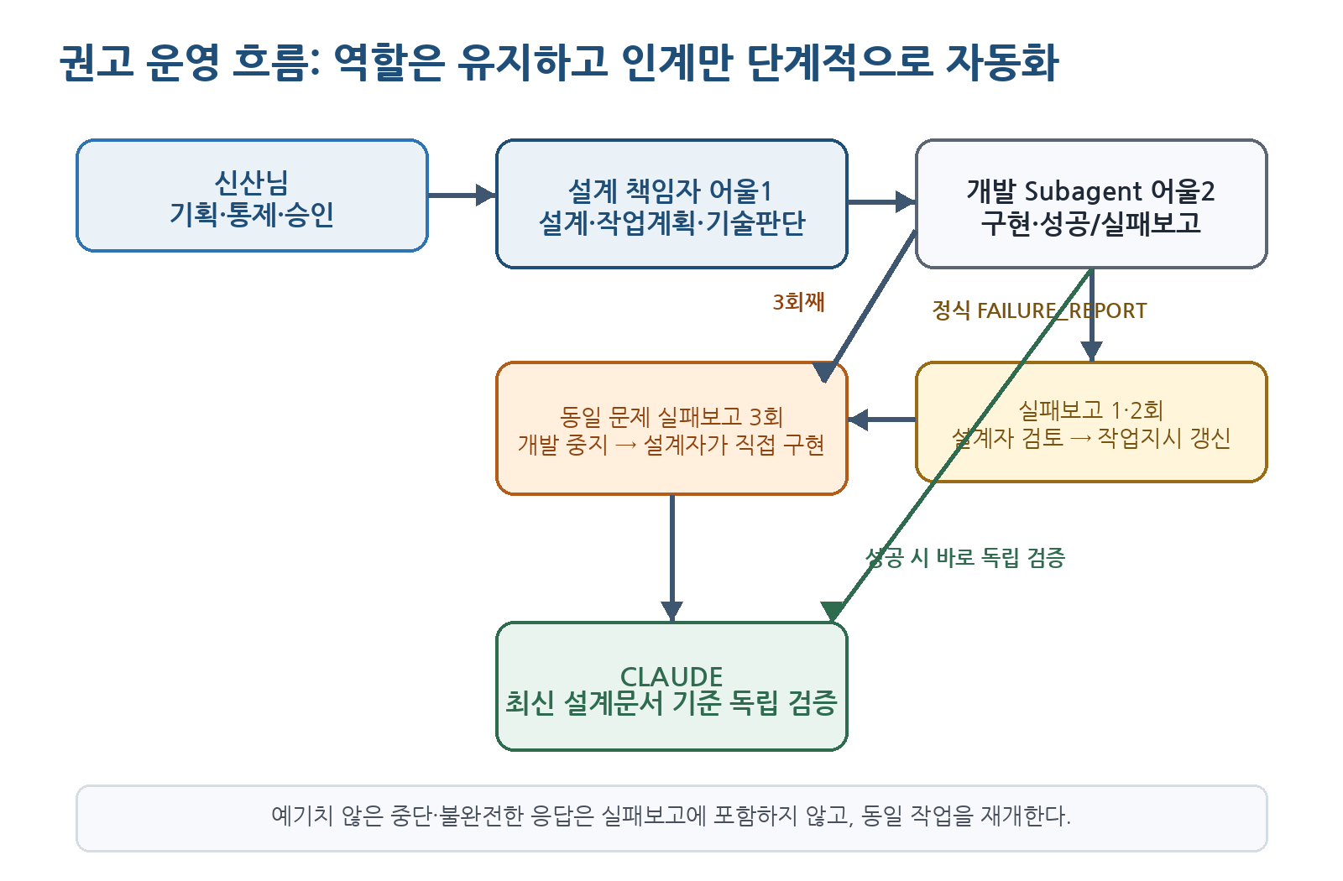
그림 1. 결과 전달 자동화와 실패보고 기반 설계자 인수 흐름

5. 설계자–개발자 피드백 루프
모든 설계문서와 작업계획을 모두에게 제공하는 현재 원칙은 유지한다. 다만 같은 문서를 읽더라도 각 에이전트는 이를 독립적으로 해석하므로, 정적인 문서 전달만으로 설계자의 판단 과정까지 동일하게 재현된다고 가정해서는 안 된다. 해결책은 문서를 더 길게 만드는 것이 아니라, 구현 중 발견된 현실을 설계 책임자에게 되돌리는 경로를 유지하는 것이다.
상황 | 처리 권한 | 권고 동작
내부 구현 방법 변경 | 설계자 | 요구사항과 외부 동작을 보존하면 설계자가 결정하고 작업지시 갱신
코드 구조와 계획 충돌 | 설계자 | 개발자의 근거를 검토한 뒤 작업계획을 수정하거나 대안을 지시
공개 API·데이터·보안 변경 | 신산님 승인 | 영향과 선택지를 보고하고 승인 전에는 진행하지 않음
기능 범위·우선순위 변경 | 신산님 승인 | 기획 판단으로 올리고 설계자가 임의로 확장하지 않음

6. 개발자의 자율성은 ‘허용’보다 ‘문제 해결 책임’으로 정의
개발자는 자율성을 허용해도 구체적인 작업계획을 문자 그대로 따르다가 첫 장애에서 중단할 수 있다. 따라서 단순히 ‘알아서 판단하라’고 쓰기보다, 승인된 목표를 달성할 책임과 실패 후 수행해야 할 행동을 역할 지침에 포함하는 편이 낫다.

권고 개발자 행동
- 작업계획을 우선 적용하되, 실제 코드와 충돌하면 원인을 증거와 함께 확인한다.
- 같은 시도를 근거 없이 반복하지 않고, 설계 경계 안의 대안을 검토한다.
- 대안이 요구사항·API·데이터·보안 경계를 바꾸면 설계자에게 판단을 요청한다.
- 첫 오류만으로 정식 실패보고를 제출하지 않는다. 조사·대안 검토·현재 상태 정리가 선행되어야 한다.
- 적용한 대안과 선택 이유, 테스트 결과를 결과보고에 남긴다.

7. 정식 실패보고 3회 규칙
핵심 정의 ‘3회 실패’는 개발자의 내부 시도 횟수가 아니라, 동일한 문제에 대해 설계자에게 제출된 유효한 실패보고가 세 번 누적된 상태를 뜻한다.
누적 보고 | 설계 책임자의 권고 조치
실패보고 1회 | 원인과 증거를 검토하고 보완 지시 또는 새로운 기술 방향을 개발자에게 전달
실패보고 2회 | 설계 가정과 실제 코드의 충돌을 재검토하고 작업계획을 갱신하여 재작업 지시
실패보고 3회 | 개발자 작업을 중지하고 현재 변경사항을 인수하여 설계 책임자가 직접 구현

유효한 실패보고
- 동일한 문제를 식별할 수 있는 issue_id 또는 명확한 문제명
- 해결하지 못한 단계와 확인된 원인
- 오류·테스트·관련 코드 등 판단 가능한 증거
- 현재 변경 파일과 남은 작업
- 설계자의 기술 판단이 필요한 구체적인 요청

실패보고 횟수에 포함하지 않을 것
- 개발자가 한 번의 작업 안에서 수행한 내부 시도 횟수
- 대답 도중의 갑작스러운 종료나 불완전한 응답
- 단일 명령 실패만 남기고 원인 분석 없이 중단한 경우
- 권한 요청·도구 오류·환경 문제로 보고 형식을 완성하지 못한 경우
- 결과 근거 없이 완료 또는 실패를 잘못 선언한 경우

8. 설계 책임자의 쓰기 권한
어울1은 세 번째 정식 실패보고 이후 직접 개발을 인수하므로 영구적인 read-only 제약을 적용하지 않는다. 대신 권한은 유지하되, 일반 설계·감독 단계에서는 코드를 수정하지 않고 ‘설계자 직접 구현’ 상태가 선언된 후에만 쓰기 권한을 행사하는 단계 규칙을 둔다.

인수 절차
- 개발 Subagent의 추가 쓰기 작업을 중지한다.
- 세 번의 실패보고, 현재 Git diff, 변경 파일, 테스트 결과를 수집한다.
- 설계 책임자가 현재 상태를 검토하고 직접 구현을 시작한다.
- 구현 방법이 바뀌면 설계서·작업계획·결정 기록을 먼저 갱신한다.
- 최신 문서와 최종 diff를 CLAUDE에게 전달해 독립 검증한다.
동시 쓰기는 금지한다. 설계자 인수는 개발자와 함께 같은 파일을 수정하는 병렬 작업이 아니라, 개발자가 멈춘 뒤 책임과 작업 상태를 넘기는 순차적 인수다.

9. 예기치 않은 중단에 대한 복구 원칙
Subagent 화면의 Done은 Agent 실행이 끝났다는 뜻일 뿐, 업무 완료를 보장하지 않는다. 정식 결과보고 없이 중단된 경우에는 실패보고 횟수를 올리지 않고 동일 Agent를 재개하거나 새 Agent가 현재 상태부터 이어받게 한다.
상태 | 의미 | 권고 처리
COMPLETED | 필수 산출물과 증거가 있음 | 다음 단계 또는 독립 검증으로 이동
FAILURE_REPORT | 유효한 정식 실패보고 | 동일 issue_id의 실패보고 횟수 증가
INCOMPLETE | 작업과 결과보고가 미완성 | 횟수 유지, 동일 Agent에 이어서 수행 지시
BLOCKED | 권한·환경·사용자 결정이 필요 | 원인을 분류하고 필요한 결정만 상위로 요청

최소 결과보고 형식
status | issue_id | 수행한 작업 | 생성·변경한 결과 | 테스트 결과 | 미해결 사항 | 다음으로 필요한 판단

10. 단계별 도입 로드맵
단계 | 도입 내용 | 완료 기준
1단계 | 프롬프트로 결과 전달만 자동화 | 수동 복사 없이 설계자↔개발자 결과가 메인 대화로 왕복
2단계 | 결과 상태와 정식 실패보고 형식 적용 | 예기치 않은 중단과 유효한 실패보고가 구분됨
3단계 | 동일 issue_id 실패보고 3회 인수 규칙 자동화 | 세 번째 보고에서 개발 중지와 설계자 인수가 정확히 작동
4단계 | 검증된 프롬프트를 Skill로 저장 | 여러 작업에서 동일한 인계 절차가 재현됨
5단계 | 기계적으로 판별 가능한 조건만 Hook·CI로 강화 | 테스트·위험 명령 등 객관적 조건만 자동 차단
6단계 | 팀 배포가 필요할 때 Plugin으로 포장 | Skill·Hook 구성이 안정되고 다른 사용자의 설치 요구가 생김

11. 첫 파일럿용 운영 지시
처음에는 별도 Skill을 만들지 않고 다음 원칙을 메인 Codex 대화의 작업 지시로 사용한다. 실제 MoaWorks 작업에서 몇 차례 검증한 뒤 안정된 문구만 Skill로 옮긴다.
- 어울1은 메인 설계 책임자로 남아 구현 종료까지 설계와 기술 판단을 소유한다.
- 어울2를 개발 Subagent로 실행하고 승인된 설계서와 작업계획 전체를 전달한다.
- 개발 결과를 자동으로 수집하되, 성공·정식 실패보고·불완전 중단을 구분한다.
- 실패보고 1·2회에는 설계자가 작업지시를 갱신해 동일 개발자에게 재작업을 전달한다.
- 동일 문제의 유효한 실패보고 3회째에는 개발자를 중지하고 어울1이 직접 구현한다.
- 예기치 않은 중단은 실패보고에 포함하지 않고 작업을 이어서 수행한다.
- 어울1이 직접 구현하기 전에는 개발자와 동시에 코드를 수정하지 않는다.
- 기능 범위·요구사항·중요 위험의 변경만 신산님에게 승인을 요청한다.
- CLAUDE 검증은 초기에는 현재 방식대로 독립적으로 진행한다.

12. 파일럿 성공 기준
- 신산님이 설계자와 개발자 사이의 결과를 직접 복사해 전달하는 횟수가 줄어든다.
- 설계자는 전체 맥락을 유지하면서 기술적 재작업 지시를 계속 소유한다.
- 개발자는 동일한 작업 상태를 이어받고, 중단 시 원인과 현재 상태를 남긴다.
- 예기치 않은 중단이 정식 실패보고로 잘못 누적되지 않는다.
- 동일 문제의 세 번째 정식 실패보고에서 설계자 인수가 정확히 실행된다.
- 설계자와 개발자가 동시에 코드를 수정하지 않는다.
- CLAUDE가 최신 설계문서와 최종 변경사항을 기준으로 독립 검증한다.

결론
현재 역할 구조는 유지할 가치가 있다. 가장 적합한 다음 단계는 전면 자동화가 아니라, 어울1을 메인 설계 책임자로 유지한 상태에서 어울2의 결과 전달만 Subagent로 자동화하는 것이다. 실패보고의 정의와 세 번째 보고 이후의 인수 규칙을 명확히 하되, Skill·Hook·Plugin은 실제 파일럿에서 절차가 안정된 뒤 순차적으로 도입한다.

공식 문서 참고
Codex Subagents: Codex Subagents 공식 문서
Build skills: Build skills 공식 문서
Hooks: Hooks 공식 문서

